Усть-Джегутинская межрайонная прокуратура
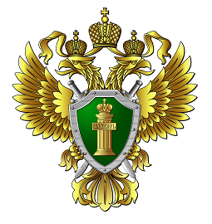
ПАМЯТКА
Преступления против жизни и здоровья

Уголовная ответственность за причинение смерти по неосторожности

1. Причинение смерти по неосторожности -
наказывается исправительными работами на срок до двух лет, либо ограничением свободы на срок до двух лет, либо принудительными работами на срок до двух лет, либо лишением свободы на тот же срок.

2. Причинение смерти по неосторожности вследствие ненадлежащего исполнения лицом своих профессиональных обязанностей -
наказывается ограничением свободы на срок до трех лет, либо принудительными работами на срок до трех лет с лишением права занимать определенные должности или заниматься определенной деятельностью на срок до трех лет или без такового, либо лишением свободы на тот же срок с лишением права занимать определенные должности или заниматься определенной деятельностью на срок до трех лет или без такового.

3. Причинение смерти по неосторожности двум или более лицам -
наказывается ограничением свободы на срок до четырех лет, либо принудительными работами на срок до четырех лет, либо лишением свободы на тот же срок с лишением права занимать определенные должности или заниматься определенной деятельностью на срок до трех лет или без такового.

